Barłowski Krzysztof 39214

TRANSMISJA DANYCH

Temat: Symulacja systemu transmisyjnego

Celem ćwiczenia jest zbudowanie modelu systemu transmisyjnego w oparciu o zaprogramowane wcześniej kodery/dekodery oraz modulatory/demodulatory.

**Ćwiczenie 1.**

Należało stworzyć model, w którym to słowo wejściowe jest zamieniane na bity. Następnie bity są wprowadzane do kodera (w moim przypadku jest to Hamming(7,4)). Zakodowany sygnał jest modulowany przez wybrany modulator (w tym przypadku PSK), który jest potem demodulowany, dekodowany i na samym końcu z powstałego ciągu bitów jest uzyskiwane słowo. Jeśli całość przebiegła pomyślnie to słowo początkowe powinno być takie samo jak słowo końcowe.

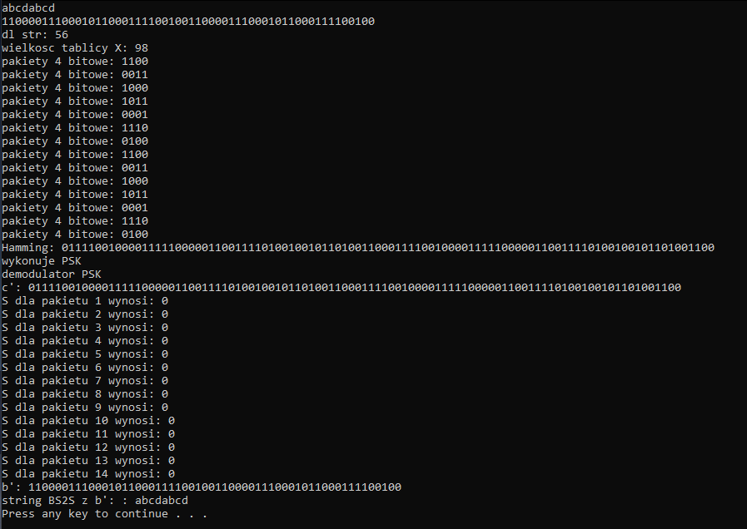

rys.1: system transmisyjny ćwiczenie 1

**Ćwiczenie 2.**

W tym ćwiczeniu należało dodać do stworzonego wcześniej modelu układ generujący szum.

W celu sprawdzenia poprawności trzeba było wygenerować wykresy przed zaszumianiem oraz po, jak i wygenerować wykres zależności BER od parametru alfa, który wpływa na szum. Poniżej przedstawiono wykresy dla modulatora ASK bez przybliżenia oraz w przybliżeniu aby lepiej było widać zależność między wykresem a parametrem alfa. Wykresy ASK, FSK oraz PSK znajdują się w repozytorium razem z plikami do ich wygenerowania.

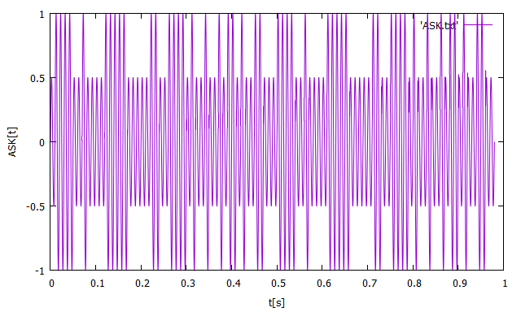

rys.2: wykres ASK bez szumu

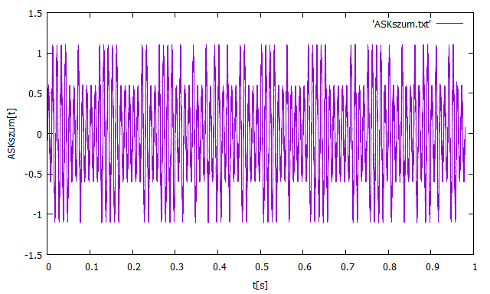

rys.3: wykres ASK dla alfa=0.1

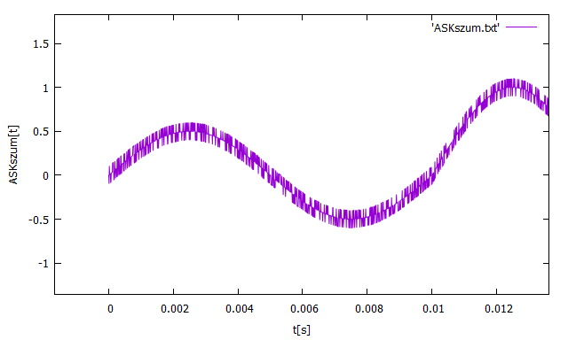

rys.4: wykres ASK przybliżony dla alfa=0.1

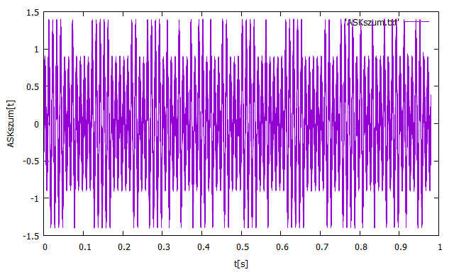

rys.5: wykres ASK dla alfa=0.4

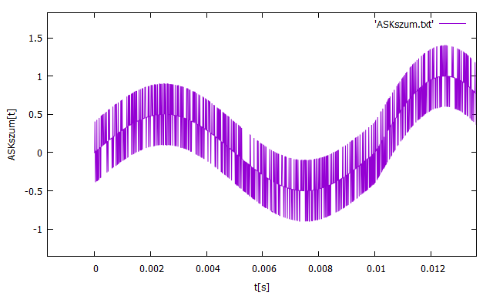

rys.6: wykres ASK przybliżony dla alfa=0.4

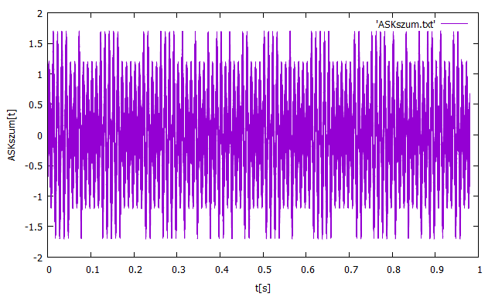

rys.7: wykres ASK dla alfa=0.7

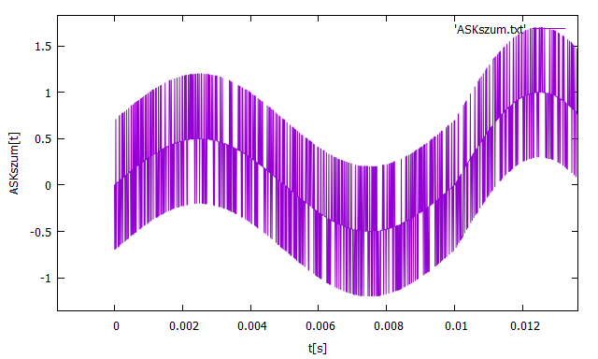

rys.8: wykres ASK przybliżony dla alfa=0.7

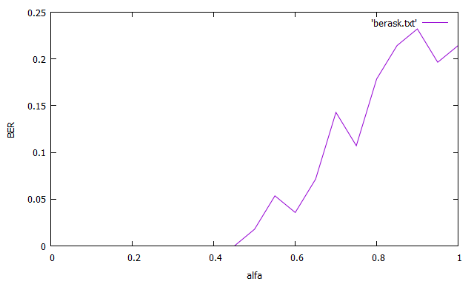

rys.9: wykres BER dla ASK przy alfa w zakresie od 0 do 1 z krokiem 0.05

**Ćwiczenie 3.**

W tym ćwiczeniu należało dodać do stworzonego wcześniej modelu w miejsce szumu układ generujący tłumienie. W celu sprawdzenia poprawności trzeba było wygenerować wykresy przed tłumieniem oraz po, jak i wygenerować wykres zależności BER od parametru beta, który wpływa na tłumienie. Poniżej przedstawiono wykresy dla modulatora ASK. Wykresy ASK, FSK oraz PSK znajdują się w repozytorium razem z plikami do ich wygenerowania.



rys.10: wykres ASK bez tłumienia

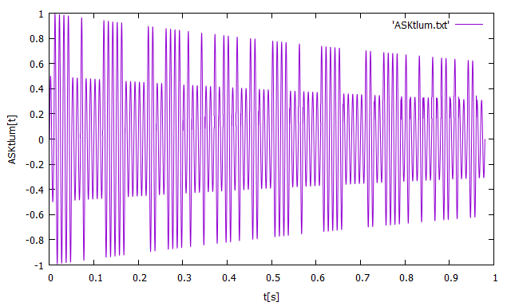

rys.10: wykres ASK dla beta=0.5

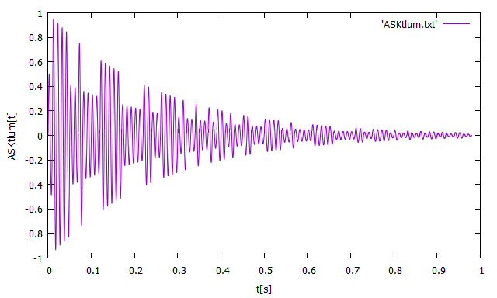

rys.11: wykres ASK dla beta=4.0

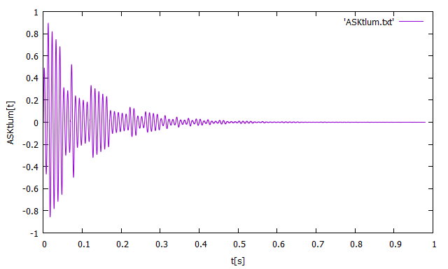

rys.12: wykres ASK dla beta=9.0

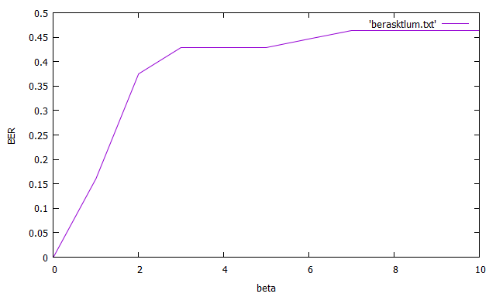

rys.13: wykres BER dla ASK przy beta w zakresie od 0 do 10 z krokiem 1

**Ćwiczenie 4.**

Należało rozbudować układ łącząc układy zaszumiania i tłumienia w konfiguracji: 1+2 i 2+1 oraz zbadać współczynnik BER od alfa i beta. Poniżej przedstawiono wykresy dla modulatora ASK oraz wykresy BER dla wszystkich modulatorów. Wykresy ASK, FSK oraz PSK znajdują się w repozytorium razem z plikami do ich wygenerowania.



rys.14: wykres ASK bez szumu i tłumienia

**Alfa=0.1 i Beta=0.5)**

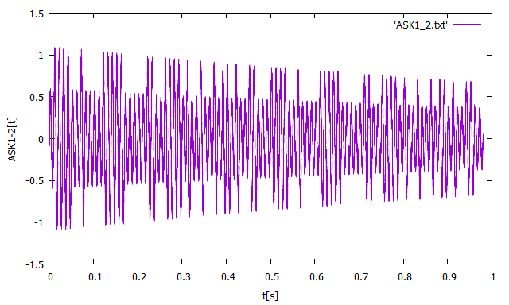

rys.15: ASK w konfiguracji 1+2

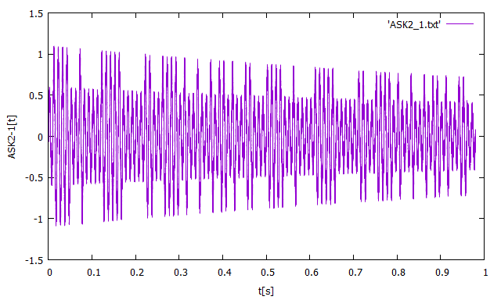

rys.16: ASK w konfiguracji 2+1

**Alfa=0.4 i Beta=4.0)**

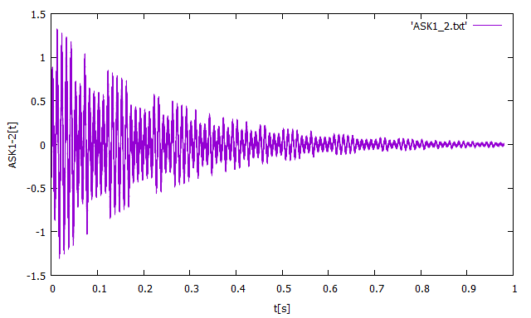

rys.17: ASK w konfiguracji 1+2

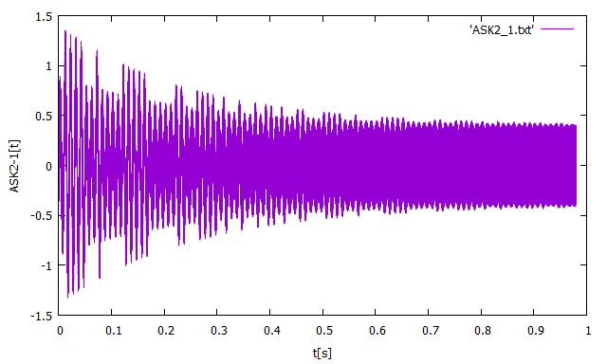

rys.18: ASK w konfiguracji 2+1

**Alfa=0.7 i Beta=9.0)**

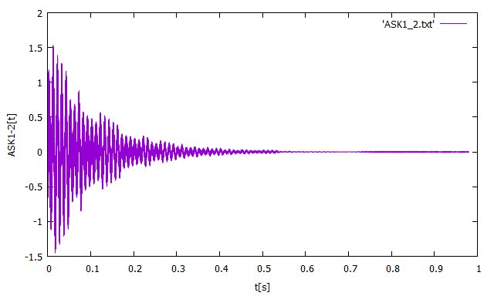

rys.19: ASK w konfiguracji 1+2

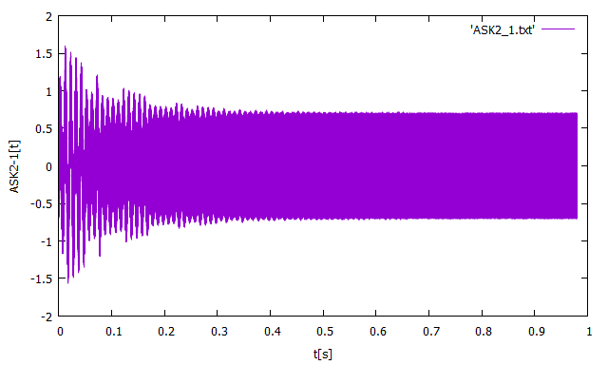

rys.20: ASK w konfiguracji 2+1

**BER)**

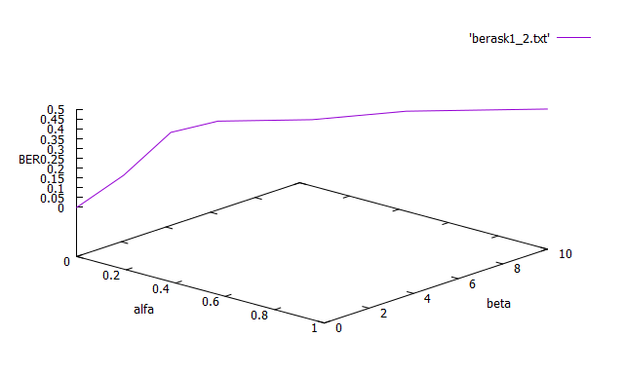

rys.21: BER dla ASK w konfiguracji 1+2

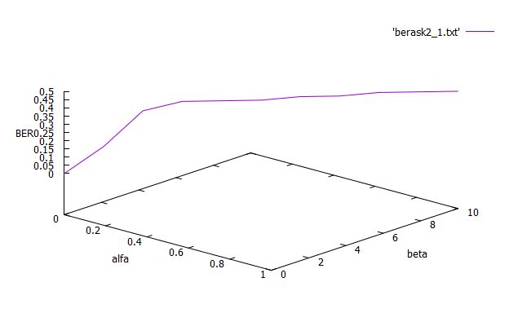

rys.22: BER dla ASK w konfiguracji 2+1

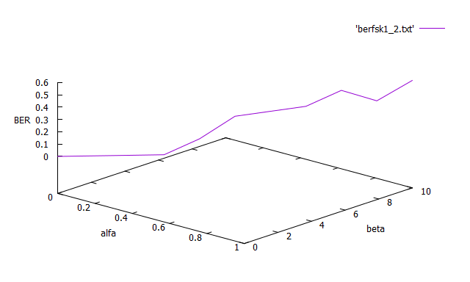

rys.23: BER dla FSK w konfiguracji 1+2

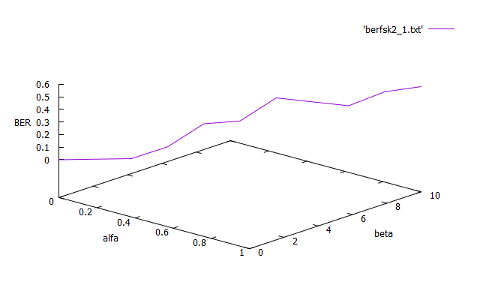

rys.24: BER dla FSK w konfiguracji 2+1

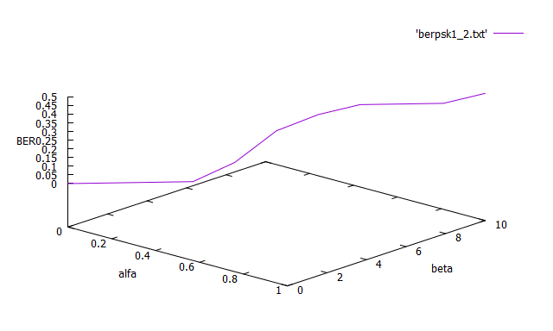

rys.25: BER dla PSK w konfiguracji 1+2

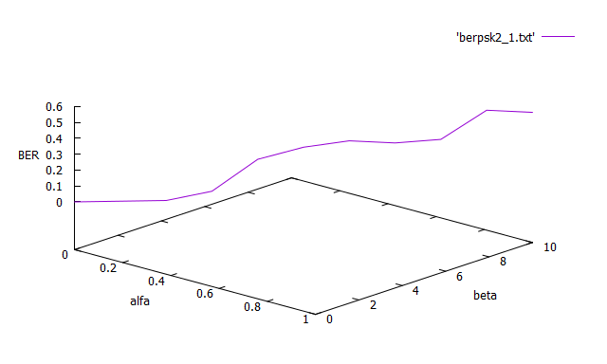

rys.26: BER dla PSK w konfiguracji 2+1

**WNIOSKI**

Na podstawie przeprowadzonego laboratorium można zauważyć że podczas zaszumiania oraz tłumienia, dekoder ma od pewnego momentu problemy z odpowiednią poprawą bitów, gdyż przy wysokiej alfie jak i becie zniekształcenie sygnału jest na tyle duże, że po prostu nie daje sobie z tym rady przez co w efekcie końcowym, uzyskane słowo może różnić się od początkowego. Na tej podstawie można stwierdzić, że czym większa alfa/beta tym sygnał będzie bardziej zniekształcony i tym większe będą artefakty. Porównując również wykresy BER dla poszczególnych modulatorów (ASK, FSK, PSK) można zauważyć, że nie działają one w ten sam sposób przez co wyniki są różne. Jedne radzą sobie lepiej a inne gorzej. Z przeprowadzonych doświadczeń wynika, że PSK oraz FSK radzą sobie dużo lepiej niż ASK.